المادة: ع.ف.ت
أي نموذج للتيار الكهربائي
المستوى: الثالثة متوسط *أي نموذج للتيار الكهربائي*

الكفاءة: يختار نموذجا لتفسير أو توقع بعض الظواهر الكهربائية.

- تطوير النموذج الدوراني للتيار الكهربائي.
- الحركة الإجمالية للمادة:
نشاط1:
خذ قطعة من أنبوب بلاستيكي بطول حوالي متر, أوصله بالحنفية ثم افتح الحنفية وقس الزمن الفاصل بين وخروج الماء من الطرف الثاني للأنبوب.
* بماذا تفسر تأخر الماء في الخروج؟
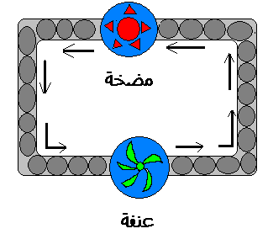
* يستغرق الماء في الخروج بضعة ثوان لأن الأنبوب كان فارغا.
نشاط2:
نأخذ نفس الأنبوب السابق ولكن هذه المرة نملأه بالماء ونصله بالحنفية.
* نلاحظ أن خروج الماء يكون آنيا فور فتح الحنفية.
2- نموذج التيار المائي:
* نحقق التركيبة المقابلة:
- عند التشغيل آنيا تدور العنفة
- بماذا تفسر الدوران الآني للعنف؟
- بما أن الأنبوب كان مملوءا بالماء فعند التشغيل مباشرة تعمل المضخة فتدور العنفة.

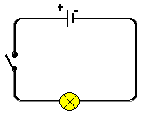
* لتكن لديك الدارة الكهربائية الموالية.
عند غلق القاطعة يشتعل المصباح آنيا.
3- أي علاقة بين نموذج التيار الكهربائي والتيار المائي:
- إن دور المضخة في نموذج التيار المائي تسبب الحركة الآنية لجزيئات الماء
أما في نموذج التيار الكهربائي فالمولد هو الذي يتسبب في التحريك الآني للدقائق الكهربائية
في نفس الجهة وبنفس السرعة.
المروحة في النموذج المائي تعيق حركة الجزيئات فهي تشبه المصباح في النموذج الكهربائي
فهو يعيق حركة الدقائق الكهربائية.
* نتيجة:
- التيار الكهربائي هو الحركة الإجمالية للدقائق الصغيرة في الدارة الكهربائية المغلقة.
- تملأ الدقائق المادية الصغيرة كامل الدارة الكهربائية.
- يلعب المولد دور المضخة فهو المسؤول عن تحريك الدقائق الكهربائية.
- تنتقل الدقائق الكهربائية وفق حركة منظمة من القطب السالب إلى القطب الموجب خارج المولد.
* جهة التيار الكهربائي:
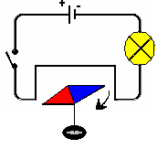
نحقق التركيبة الموالية:
عند غلق القاطعة تنحرف الإبرة المغناطيسية.
تغير الإبرة المغناطيسية من اتجاهها عند عكس الأقطاب.
نتيجة: نستنتج أن للتيار الكهربائي اتجاه محدد وهو من القطب
الموجب إلى القطب السالب خارج المولد ويكون العكس داخله.

